**自编码器**

1. 原理图：

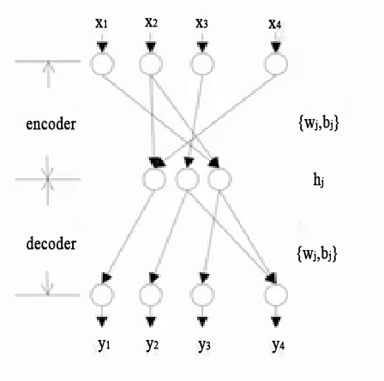

1. 自编码器与稀疏自编码器：

* 稀疏自编码器中间层的节点数可能会大于原输入层节点数，但是会使其大部分为0。
* 原理图：
* 自编码器：

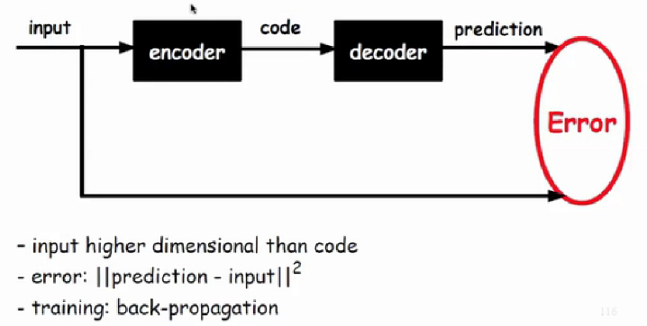

* 稀疏自编码器：

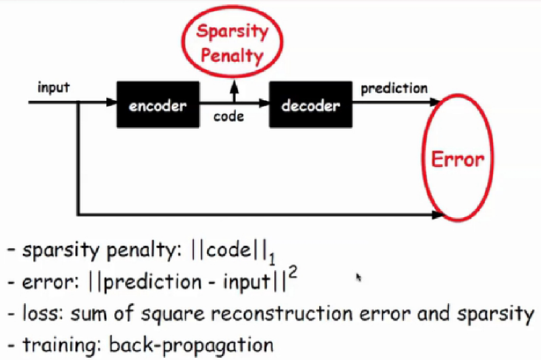

1. 稀疏自编码器：

代价函数：

$$J_{sparse}\left(W,b\right)=J\left(W,b\right)+β\sum_{j=1}^{s2}{KL(ρ||\hat{ρ_{j}})}$$

$$J\left(W,b;x,y\right)=\frac{1}{2}{||h_{W,b}\left(x\right)-y||}^{2}$$

$$J\left(W,b\right)=\left[\frac{1}{m}\sum_{i=1}^{m}{J\left(W,b;x^{\left(i\right)},y^{\left(i\right)}\right)}\right]+\frac{λ}{2}\sum_{l=1}^{n_{l}-1}{\sum_{i=1}^{s_{l}}{\sum_{j=1}^{s_{l+1}}{{\left(W_{ji}^{\left(l\right)}\right)}^{2}}}}$$

$$=\left[\frac{1}{m}\sum_{i=1}^{m}{\left(\frac{1}{2}{||h_{W,b}\left(x^{(i)}\right)-y^{(i)}||}^{2}\right)+\frac{λ}{2}\sum_{l=1}^{n_{l}-1}{\sum_{i=1}^{s_{l}}{\sum_{j=1}^{s_{l+1}}{{\left(W_{ji}^{\left(l\right)}\right)}^{2}}}}}\right]$$

$\hat{ρ_{j}}$ 为隐藏层每个节点的平均输出值：

$$\hat{ρ_{j}}=\frac{1}{m}\sum_{i=1}^{m}{[a_{j}^{\left(2\right)}(x^{(i)})]}$$

$$\sum_{j=1}^{s2}{KL(ρ||\hat{ρ_{j}})}=\sum_{j=1}^{s2}{ρlog\frac{ρ}{\hat{ρ_{j}}}}+\left(1-ρ\right)log\frac{1-ρ}{1-\hat{ρ_{j}}}$$

注:1. KL距离(相对熵)是在比较两个分布是否接近。

（https://www.cnblogs.com/ywl925/p/3554502.html）

2. 归一化处理后，神经元为0或者1是满足伯努利分布。我们希望一个神经元的均值($\hat{ρ_{j}}$)接近一个均值为0的伯努利分布。

3. 经验证，时，最接近均值为0的伯努利分布。

4. 是为了体现出后一项的重要性，如果为了稀疏性较好，可略大一些。

5. 是指对所有的权重的平方进行求和，使得求出的权重不致于过大，更容易收敛。